90 Geef je partner een opdracht (zelf verzinnen) die hij/zij moet

uitvoeren bij jou. jij gaat deze opdracht filmen.

91 Neem een ijs klontje in je mond en geef je partner een orale

bevrediging met gebruik van het ijs blokje (tot dat deze op is).

92 Lik je partner zijn of haar binnenkant van de dijen en raak net niet

het geslachts deel aan. 1 min.

93 Doe je partner een blinddoek om en hij/zij gaat wijdbeens op de

massagetafel (bed, bank) liggen.

Je gaat nu 2 min. lang je partner met de hand bevredigen.

94 Geef elkaar een tongzoen van 1 min. terwijl je elkaars

geslachtsdelen betast, jij bepaald hoe en waar.

95 Pak een stoel, de man gaat zitten en de vrouw gaat met haar gezicht

naar de man toe boven op hem zitten geef elkaar 1 min. lang

een tongzoen.

96 Je partner zal je blinddoeken en smeert daarna iets eetbaars

op zijn of haar lichaam.

Jij moet daarna met je tong op zoek en het plekje schoon likken.

97 Neem een ijsklontje en wrijf deze over de tepels van je partner,

net zolang tot dat de tepels hard zijn.

98 Trek 2 stukken lingerie van je partner aan.

Hou deze aan totdat je het volgens het spel weer moet uittrekken.

99 Neem een wortel, banaan of een komkommer en doe 1 min. als of

het een dildo is.

100 Zie plaatje, stop de penis in de vagina en beweeg 1 min. lang

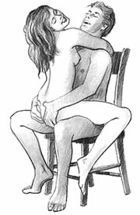



**Voorbereiding:**

Voordat je het spel gaat spelen moet je het volgende klaar zetten/leggen.

* Zet lekkere achtergrond muziek op.
* Handboeien, Blinddoek
* Een veertje, kwastje en een zweepje
* Seks speeltjes ( naar eigen voorkeur deelnemers )
* Mobiele telefoons i.v.m. foto’s en filmpjes ( alle deelnemers )
* Een keuken wekker ( timer op je mobiel )
* Massage olie
* ijs blokjes ( in de vriezer )
* Zoetigheid ( slagroom-jam-chocopasta )
* Massagetafel, bed, bank
* 2 wasknijpers
* Flesje bier
* Wortel, banaan of Komkommer
* Het spel Seks Roulette

Elke speler moet 5 kledingstukken aan hebben.

Deze worden door je partner klaar gelegd.

Sokken of panty (met jarretel) telt voor 1 kledingstuk.

Het spel is gemaakt voor 2 personen.

Als je het met 4 personen wilt spelen kun je een extra dobbelsteen nemen en op de even getallen een L (links) plakken, en op de oneven getallen een R (rechts) plakken.

Voor dat je een opdracht moet pakken gooi je met deze steen,

mocht het een opdracht zijn die je bij een ander moet uitvoeren,

dan doe je dat dus bij de persoon links of rechts van je.

**Het spel:**

Als eerste krijgt iedereen 50 muntjes van een kleur en per persoon een andere kleur (geen geel).

Ook krijgt elke speler een Wildcard.

Elk persoon heeft 5 kledingstukken aan.

De gene die het hoogste getal draait mag het spel beginnen.

Per beurt mag men max 5 muntjes inzetten.

Men mag niet in een beurt op rood en zwart inzetten.

Het zelfde geldt voor pair en unpair.

Heeft iemand een kleur en pair of unpair goed na het inzetten en het draaien, dan moet de ander een kledingstuk uittrekken.

Het doel in het begin van het spel is om je partner zo snel mogelijk

uit de kleren te krijgen.

Mocht het balletje op het getal 0 vallen dan is deze Rood en Zwart maar ook Pair en Unpair.

3 gele muntjes is een opdracht waard voor de ander.

Als iemand 3 of meer gele muntjes in zijn of haar bezit heeft dan mag hij/zij deze inleveren en moet je partner een kaart pakken van de opdracht stapel.

Je mag maximaal 5 gele munten in bezit hebben, heb je er meer

Dan moet je er minimaal 3 voor een opdracht inleveren tot dat je er 5 of minder in bezit hebt.

Als een opdracht niet uitgevoerd kan worden door eventuele kleding,

dan krijgt de persoon die de gele muntjes inleverde, 5 speelmuntjes.

**Opdrachten:**

Deze kaarten moeten geschud worden.

De nummers komen overeen met de opdrachten in dit boekje.

76 Maak foto’s of filmpje van jou en je partner in een standje wat jij

wilt en op de plaats die jij wilt.

77 Laat je partner op handen en voeten op de massagetafel (bed, bank)

gaan staan smeer hem of haar in met olie.

78 Jij gaat je partner met gebruik van speeltjes bevredigen 2 min. lang,

Je partner gaat dit filmen.

79 De vrouw gaat op de rand van de massagetafel (bed, bank) zitten.

De man stopt zijn piemel in haar vagina er wordt niet bewogen.

Geef elkaar 1 minuut lang een tong zoen.

80 Pak een flesje bier haal de dop eraf en neem een slok.

Daarna doe je 1 min. lang alsof het flesje een piemel is.

81 Ga achter je partner zitten en masseer zijn of haar geslachtsdeel.

82 Je mag nu bepalen waar en hoe je partner gaat staan,

maak 5 foto’s.

83 De man gaat wijdbeens staan en de vrouw ( op haar knieën )

neemt zijn piemel in haar mond. De man maakt hier een foto van.

84 Maak een selfie met z’n tweeën.

85 Doe 1 min. lang waar jij NU zin in hebt.

86 Gebruik een seks speeltje zodat jij en je partner hiervan kunnen

genieten je hebt 2 min. de tijd (alles mag).

87 Kies een seks speeltje uit die je partner mag gebruiken, bij jou of je

partner of lekker samen. 2 min. de tijd (alles mag).

88 Doe een seks speeltje om of in, zet deze aan en laat deze 2 ronde

zitten. Je partner maakt hier 2 foto’s van 1 closeup en 1 wide.

89 Je partner gaat op het randje van de massagetafel (bed) zitten.

Blinddoek je partner en ga tussen zijn of haar benen staan en ga

hem of haar vanuit deze positie gedurende 2 minuten betasten.

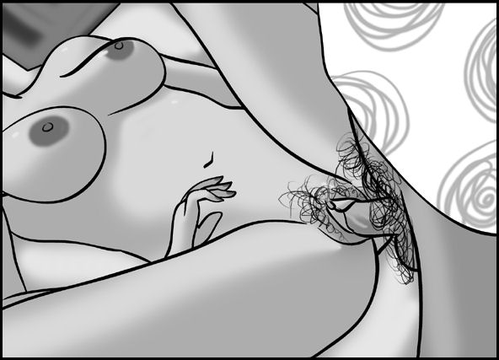

65 Gooi 2 keer met een standjes dobbelsteen, gooi je 2 keer het zelfde

standje voer deze dan gedurende 1 minuut uit.

66 Jij gaat jezelf bevredigen ( hulp middelen mag ) 2 min. lang,

Je partner gaat dit filmen.

67 Jij gaat je partner gedurende 1 minuut pijpen of beffen, je partner

gaat dit filmen. Geef elkaar daarna een tongzoen.

68 Ga op de massagetafel (bed, bank) liggen, je partner gaat jou

gedurende 5 min. masseren met olie.(rug of buik bepaald masseur).

69 Standje 69 , ± 3 min. vrouw boven op.

70 Je partner gaat op zijn/haar rug op de massagetafel liggen.

Je doet je partner een blinddoek om en je gaat hem/haar

gedurende 5 minuten lang betasten (Hulp middelen zijn toegestaan)

71 Raad het liedje!

Jij gaat een liedje neuriën en je partner moet het liedje raden.

De moeilijkheid zit in het volgende;

Is je partner een man, sluit dan je lippen stevig om zijn pik.

Is je partner een vrouw, sluit dan je lippen om haar kut.

72 Je gaat nu of je parner nemen of je wordt op z’n hondjes genomen.

De vrouw gaat op haar handen en knieën staan en de man stopt

van achteren zijn piemel in haar vagina. Have fun for 1 min.

De man gaat dit geheel filmen.

73 Lik je partner zijn of haar geslachts deel voor 2 minuten en geef

hem of haar daarna een lekkere tongzoen.

74 Pak een flesje bier haal de dop eraf en neem een slok.

Daarna doe ja 1 min. lang alsof het flesje een piemel is.

75 Penetreer je partner of laat je langzaam penetreren.

De vrouw boven op. 2 min. lang, en maak hier dan een 1 filmpje van.

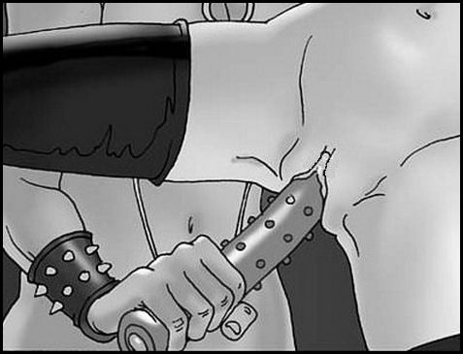

**Kaart:**

Er is een set kaarten voor de vrouw en voor de man, schud deze.

Heb je goed gegokt bij het roulette en krijg je 2x uitbetaald dan krijg je ook een kaart van jouw stapel. (zie uitbetaal schema)

Heb je nu 3 kaartjes met dezelfde onderdelen die daar op staan, dan kun je deze 3 kaartjes inwisselen voor 1 geel muntje.

Door sparen mag en kun je inleveren wanneer jij dat wilt.

**Wildcard:**

Er zijn ook Wildcard’s te krijgen.

Deze zijn te verkrijgen bij de opdrachten en zijn voor de persoon die de gele muntjes inwisselt voor een opdracht.

De Wildcard kun je in zetten op het moment dat je de opdracht niet wilt.

Of een opdracht wilt verlengen of een opdracht wilt veranderen en hiermee naar een hoogte punt wil komen.

Je kunt hem ook gebruiken op een willekeurig moment als je wil dat je partner een opdracht naar jou keuze moet uitvoeren, deze moet je dan wel zelf benoemen en uitleggen.

De Wildcard kun je inzetten wanneer jij maar wil.

Foto’s maken of filmen tijdens opdrachten of het spel mag altijd.

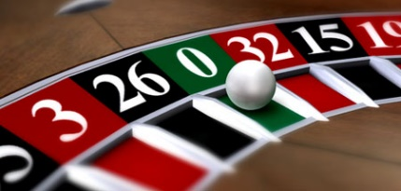

Veel gok en seks plezier!

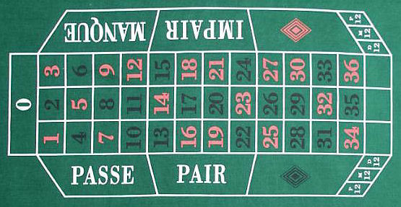

|  |  |  |
| --- | --- | --- |
| **Benaming** | **Omschrijving** | **Uitbetaling** |
|  |  |  |
| **Manque** | Cijfers 1 t/m 18 | 1x |
| **Passe** | Cijfers 19 t/m 36 | 1x |
| **Pair** | Even cijfers | 1x |
| **Unpair** | Oneven cijfers | 1x |
| **Rood** | Rode cijfers | 1x |
| **Zwart** | Zwarte cijfers | 1x |
|  |  |  |
| **P 12** | Cijfers 1 t/m 12 | 2x + 1 kaartje |
| **M12** | Cijfers 13 t/m 24 | 2x + 1 kaartje |
| **D 12** | Cijfers 25 t/m 36 | 2x + 1 kaartje |
| **kolom 1** | Cijfers 1 t/m 34 | 2x + 1 kaartje |
| **kolom 2** | Cijfers 2 t/m 35 | 2x + 1 kaartje |
| **kolom 3** | Cijfers 3 t/m 36 | 2x + 1 kaartje |
| **6 vak** | Blok van 6 cijfers | 5x + 1 gele munt |
| **4 vak** | Blok van 4 cijfers | 8x + 2 gele munten |
| **3 vak** | Blok van 3 cijfers | 11x + 3 gele munten |
| **2 vak** | Blok van 2 cijfers | 17x + 4 gele munten |
| **1 vak** | 1 cijfer | 35x + 6 gele munten |
| **Getal 0** | is Zwart & Rood | 35x + 6 gele munten |
| en Even & Oneven |

49 Fantasie, blinddoek en boei je partner.

En dan moet jij, je partner 3 minuten verrassen. ( alles mag )

50 Geef je partner een bef of pijp beurt totdat hij/zij wilt dat je stopt.

51 Neem 2 wasknijpers en plaats deze aan je geslachtsdeel.

Laat deze 2 rondes zitten.

52 Standje 69 , ± 3 min. op bed en ieder op zijn zijkant.

53 Je partner gaat op de massagetafel (bed, bank) liggen jij gaat

zijn of haar lichaam masseren 5 min. voor en 5 min. achterkant.

54 Gebruik een Wildcard, geen wildcard in bezit?

Laat dan 3 foto’s van je maken.

55 Standje 69 , ± 3 min. man boven op.

56 Je gaat je partner gedurende 2 minuten pijpen of beffen, je partner

filmt dit, geef elkaar daarna een lekkere tongzoen.

57 Kus (met gebruik van je tong) je partner zijn of haar hele lichaam

maar niet het geslachts deel. (speel met de intieme delen) 2 min.

58 Jij gaat je partner bevredigen ( hulp middelen mag ) 2 min. lang,

Je partner gaat dit filmen

59 De ballen van de man moeten nu gedurende 1 min. gelikt

worden door de vrouw.

60 De borsten van de vrouw moeten nu gedurende 1 min. gelikt

worden door de man.

61 Schrijf met een pen ergens waar jij wilt, op het lichaam van je

partner “ik hou van je” en onderteken dat met je voornaam.

62 Jij gaat je partner bevredigen ( hulp middelen mag ) 2 min. lang,

Je partner gaat dit filmen.

63 Geef je partner een tongzoen en betast zijn of haar lichaam

terwijl je partner zijn of haar handen niet mag gebruiken. 1 min.

64 Geef je partner een tongzoen en betast elkaar lekker. 1 min.

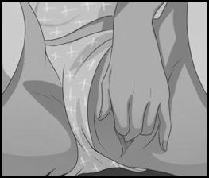

38 Neem 2 wasknijpers en plaats deze op je partner zijn/haar tepels.

Deze moeten 2 rondes blijven zitten.

39 Je partner gaat op de massagetafel op zijn of haar rug liggen.

Neem een ijsblokje en laat deze over zijn/haar lichaam gaan.

Speel totdat het bokje gesmolten is.

40 Geef iets eetbaars aan je partner.

Je partner moet dat nu op 5 plaatsen op zijn/haar lichaam smeren,

jij likt dan alles op, tot het weer schoon is.

41 Een vaardigheid test. Pak allebei een vibrator zet deze aan en

plaats deze tussen je benen tegen je geslachtsdeel aan.

Omarm elkaar en schuifel van de ene kant van de kamer naar de

andere kant van de kamer.

42 Streel je partner met iets wat voorhanden is over het hele lichaam.

En doe dit dan 2 minuten lang. (Tip : laat je partner staan)

43 Orale bevrediging door jou bij je partner 2 min., geef elkaar daarna

een lekkere tongzoen.

44 Fantasie, je gaat je partner blinddoeken, en je gaat hem of haar

3 minuten lang lichamelijk verrassen. ( alles mag )

45 Raad het liedje!

Jij gaat een liedje neuriën en je partner moet het liedje raden.

De moeilijkheid zit in het volgende;

Is je partner een man, sluit dan je lippen stevig om zijn pik.

Is je partner een vrouw, sluit dan je lippen om haar kut.

46 Lik of zuig aan de tepels van je partner 1 minuut lang.

47 Gooi 2 keer met een standjes dobbelsteen, gooi je 2 keer het zelfde

standje voer deze dan gedurende 1 minuten uit.

48 Neem een ijsblokje en laat deze over je geslachtsdeel gaan.

Speel totdat het bokje gesmolten is.

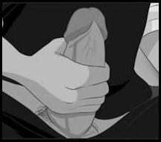

**OPDRACHTEN:**

01 Zet met je tong jouw naam op een ontbloot deel van zijn

of haar lichaam.

02 Gooi 2 keer met een standjes dobbelsteen, gooi je 2 keer het zelfde

standje voer deze dan gedurende 1 minuten uit.

03 Draai met de roulette, draai je Manque masturbeer je 1 min.

Draai je Passe dan masturbeer je je partner 1 min. lang.

04 Boei je partner met zijn of haar handen op de rug.

Zij of hij blijft zo zitten tot dat zij of hij de eerst volgende gekregen

opdracht heeft uitgevoerd met boeien om. ( ster opdracht )

Jij zal nu voor beiden moeten inzetten en draaien.

05 Gebruik een seks speeltje op jezelf 2 min.

06 Je partner gaat met zijn/haar buik op de massagetafel (bed, bank)

liggen. Jij gaat je partner gedurende 5 minuten masseren (met olie)

07 Je partner gaat staan met een blinddoek om en jij likt en of zuigt aan

zijn of haar geslachtsdeel 2 minuten.

08 Neem een ijsblokje en laat deze over je lichaam gaan.

Speel totdat het blokje gesmolten is.

09 Je partner zal je blinddoeken en smeert daarna iets eetbaars

op zijn of haar lichaam.

Jij moet daarna met je tong op zoek en het plekje schoon likken.

10 Penetreer je partner of laat je penetreren.

De man boven op.

En maak hier dan een 3 foto’s van.

(denk eraan geen seks dus niet klaar komen)

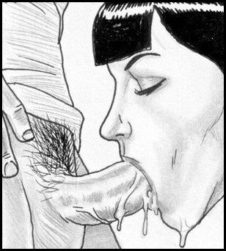

11 Orale bevrediging voor je partner 2 min. (denk aan het klaarkomen)

12 Fantasie, je gaat je partner blinddoeken.

En je gaat hem of haar 3 minuten lang lichamelijk verrassen.

13 Trek 2 stukken lingerie van je partner aan.

Hou deze aan totdat je het volgens het spel weer moet uittrekken.

14 Gebruik een Wildcard, geen wildcard in bezit?

Laat dan 3 foto’s van je maken.

15 Neem een ijs klontje in je mond en geef je partner een orale

bevrediging met gebruik van het ijs blokje (tot dat deze op is).

16 Doe je partner een blinddoek om en hij/zij gaat wijdbeens op de

massagetafel (bed, bank) liggen.

Je gaat nu 2 min. lang je partner met de hand bevredigen.

17 Je partner gaat achter je staan en legt zijn of haar handen in jouw

handen en jij begeleidt deze over je lichaam.

18 Maak 3 erotische foto’s naar eigen inzicht.

19 Lik en/of zuig aan je partner zijn geslachtsdeel. 2 min.

20 Gebruik een voorwerp wat in de buurt staat of ligt.

En gebruik dit als een seks speeltje op jezelf 2 minuten lang.

21 Je partner gaat op zijn/haar rug liggen op de massagetafel.

Neem een ijsblokje in je mond, speel met je mond op het lichaam

van je partner totdat het blokje op is (gebruik niet je handen).

22 Geef je partner een tongzoen.

23 Je partner smeert iets eetbaars op zijn/haar geslachtsdeel

en jij moet dat schoon likken.

24 Gebruik de handboeien en blinddoek bij je partner en doe

3 minuten lang alles wat je maar wilt met hem of haar.

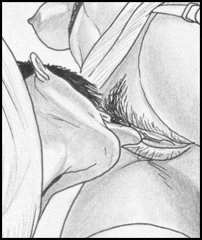

25 Doe een seks speeltje om of in, zet deze aan en laat deze 2 ronde

zitten. Je partner maakt hier 2 foto’s van 1 closeup en 1 wide.

26 Je partner gaat op zijn/haar rug op de massagetafel (bed, bank)

liggen. Jij gaat je partner gedurende 5 minuten erotisch masseren.

27 Doe een kledingstuk uit. Alles al uit? Lever 5 fiches in.

28 Ga achter je partner zitten en masseer zijn of haar rug. 2 min.

29 Geef je partner een tongzoen.

30 Gebruik een seksspeeltje op je partner 2 minuten lang.

En maak er 2 foto’s van 1 van het geheel en 1 close-up.

31 Gebruik een seks speeltje op je partner 2 minuten lang.

Je partner en jij zelf filmen dit.

32 Ga achter je partner zitten en speel met zijn of haar geslachtsdeel.

En doe dit dan 2 minuten lang.

33 Loop zonder dat je iets aantrekt naar de schuurdeur.

Je partner filmt dit.

34 Neem een ijsblokje in je mond en laat deze smelten op het lichaam

van je partner.

Jij bepaald hoe en waar je partner gaat staan of liggen.

35 Geef je partner d.m.v. e-mail een goed omschreven opdracht met

tijd en plaats waar dit moet gebeuren, doe dit binnen een week.

36 Pak de stofzuiger en een sok, dek de mond van de stofzuiger hier

mee af, zet de stofzuiger aan en zet het mondstuk 1 min. lang

op je geslachtsdeel.

37 Ga staan en geef elkaar een tongzoen, terwijl de een gevingerd

wordt en de ander afgetrokken wordt.

